第八屆桃園分會大會 謝曾安醫師榮任會長
（記者吳佳憲／中壢報導）

北醫牙醫學系校友會桃園分會第八屆第一次校友大會選舉結果，由第二十六屆校友謝曾安醫師出任分會長。謝曾安醫師強調，會長責任重大，他將以臨深履薄的心情，懷抱最大的熱忱，扮演桃園分會發展火車頭的角色。「校友們系出同門，就像師兄弟一樣，有著血濃於水的情誼，校友會將提供充份的資源，提供校友們最大的奧援。」

謝曾安醫師表示，校友分會，是校友們聯絡感情，進行各項交流的重要平台，他上任以後，除將持續推動桃園分會例行的讀書會、春酒、戶外踏青等活動外，將傾全力維護校友們在健保申報時的各項權益，並視為分會發展的重點工作。

鑒於植牙已成為牙科最重要的自費項目之一，但醫療糾紛卻也層出不窮，造成部份牙醫師裹足不前的窘境，桃園分會長謝曾安醫師表示，分會裡多位資深幹部，以及較早接觸植牙領域的校友們，早已研擬成立桃園分會專屬的植牙讀書會的可能性，並列入明年度的首要工作計劃內，初期規劃於第七屆第一任桃園分會長吳啟明醫師的診所裡召開讀書會，每月舉行一次，除將安排講師授課以外，並讓校友們輪流進行Case Presentation，以小組討論的方式，分享彼此臨床的心得。

謝曾安醫師強調，開設植牙讀書會的另一目的，是便於輔導會員們成為ICOI植牙專科醫師認證，「植牙難度較高，手術費用也較高，取得專科醫師認證已是無可避免的趨勢，ICOI是國際知名的植牙學術認證機構，由前北醫牙醫學系校友總會長葛建埔醫師擔任台北辦公室經理，具有極高的評價與公信力，未來將積極導會員成為ICOI認證的Fellowship，甚至是Deplomate。」

不舉行尾牙，擴大舉辦春酒宴席與旅遊活動，是桃園分會的「傳統」，以及與其他分會的不同處。桃園分會長謝曾安醫師表示，明年農曆年後，桃園校友會將分別舉行春酒與親子聯誼活動，讓平日辛勤工作，為民眾口腔健康把關的校友們，能暫時放下繁忙的工作，出外散心，聯絡彼此感情，為新的一年儲備更多能量，「虎年行大運」，歡迎各地校友們不吝撥冗參與，讓活動更添光彩。

【北醫牙醫系校友會桃園分會第八屆理監事名單】
會長︰謝曾安醫師
理事︰謝曾安、蔡維修、戴鴻鈞、范宏偉、張肇益、張定正、蔡明仁、卓俊州、李昀、陳文彬、周宏安、謝明宇、張又昌、潘建龍、路永光醫師等共十五員。
監事︰李保源、陳明仁、蘇吉田、徐啟東、林文彬醫師等共五員。

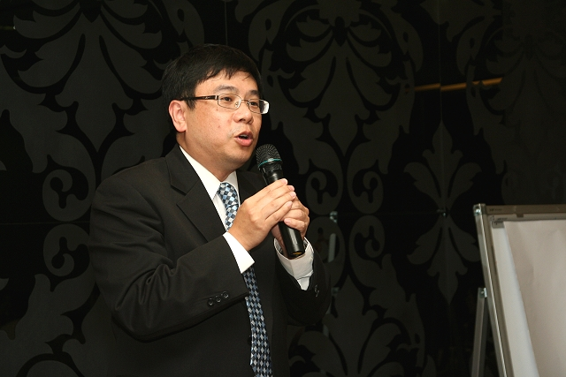第八屆北醫牙醫學系校友會桃園分會長謝曾安醫師 |  | 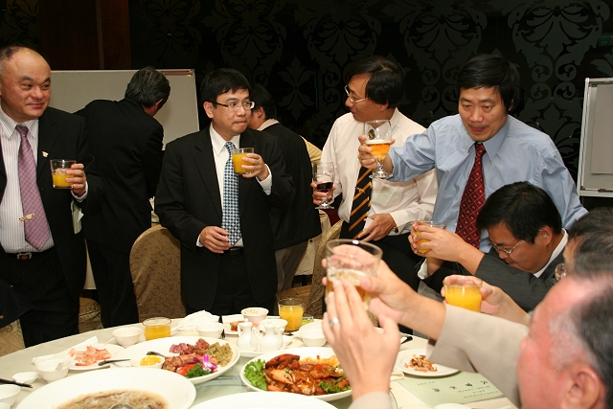新任桃園校友分會長謝曾安醫師(右3)、新任牙醫學系校友總會長王成志醫師(右2)，與前任桃園校友分會長洪銘謙醫師(右1)，在桃園校友分會大會後，向與會來賓輪桌敬酒，感謝眾人遠道而來。
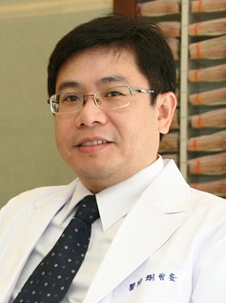 | 受訪者簡歷／謝曾安醫師  台北醫學大學牙醫學士（26屆）  北醫牙醫學系校友會桃園分會長  北醫牙醫學系校友會桃園分會副會長  ICOI專科醫師  OSSTEM AIC植牙專任講師  精品牙醫診所院長  宜美植牙刷手服貿易有限公司負責人

